|  |  |
| --- | --- |
| ICS |  |
| CCS | 点击此处添加CCS号 |

|  |
| --- |
| NY |

中华人民共和国农业行业标准

NY/T XXXXX—XXXX

区域性农业废弃物集中处理技术规范

Technical Specification for Regional Agricultural Waste Centralized Treatments

(点击此处添加与国际标准一致性程度的标识)

XXXX ～ XX ～ XX发布

XXXX ～ XX ～ XX实施

中华人民共和国农业农村部  发布

目录

前言 I

1. 范围 1

2. 规范性引用文件 1

3. 术语和定义 1

4. 基本要求 2

5. 选址与布局 2

6. 原料收储运 2

7. 工艺设计 3

8. 运行管理 4

前言

本文件按照GB/T 1.1—2020《标准化工作导则 第1部分：标准化文件的结构和起草规则》的规定起草。

请注意本文件的某些内容可能涉及专利。本文件的发布机构不承担识别专利的责任。

本文件由农业农村部科学技术司提出。

本文件由农业农村部农业资源环境标准化技术委员会归口。

本文件起草单位：中国农业科学院农业资源与农业区划研究所…………

本文件主要起草人：………………

区域性农业废弃物集中处理技术规范

* 1. 范围

本文件规定了区域性农业废弃物集中处理的基本要求，处理中心的选址与布局、原料收储运、工艺设计和运行管理等内容。

本文件适用于区域性农业废弃物集中处理及利用。

* 1. 规范性引用文件

下列文件中的内容通过文中的规范性引用而构成本文件必不可少的条款。其中，注日期的引用文件，仅该日期对应的版本适用于本文件；不注日期的引用文件，其最新版本（包括所有的修改单）适用于本文件。

GB 18596 畜禽养殖业污染物排放标准

GB/T 26624 畜禽养殖污水贮存设施设计要求

GB/T 34805 农业废弃物综合利用 通用要求

GB∕T 40750 农用沼液

GB 50016 建筑设计防火规范

GB/T 51063  大中型沼气工程技术规范

GH/T 1270 秸秆收储运体系建设规范

NY/T525 有机肥料

NY/T 1220.4 沼气工程技术规范 第4部分：运行管理

NY/T 2065 沼肥施用技术规范

NY/T 3442 畜禽粪便堆肥技术规范

* 1. 术语和定义

下列术语和定义适用于本文件。

* + 1. 农业废弃物 agricultural production waste

农业生产和加工过程中废弃的生物质，包括种植业废弃物和养殖业废弃物。

[来源：GB/T 34805]

* + 1. 区域性集中处理中心

根据一定范围内的资源禀赋，或按照乡镇级及以上行政区域划分，或按照30 km及以上空间距离范围划分，集中处理区域内农业废弃物的场所。

* 1. 基本要求
     1. 农业废弃物集中处理应符合减量化、资源化和无害化原则，应符合GB 18596要求。
     2. 集中处理过程中须满足卫生要求，避免二次污染。
     3. 从事区域性农业废弃物集中处理的企业和组织应遵守GB/T 34805的要求。
     4. 区域性集中处理中心应建立配套的处理过程控制方案、运行管理机制与应急机制。
  2. 选址与布局
     1. 选址
        1. 应避免在下列区域内建设农业废弃物集中处理中心：

1. 生活饮用水水源保护区、风景名胜区、自然保护区的核心区及缓冲区；
2. 城市和城镇居民区，包括文教科研、医疗、商业和工业等人口集中地区；
3. 国家或地方法律、法规规定需特殊保护的其他区域。
   * + 1. 应选择在居民区全年主导风向的下风侧，并应远离居民区，且应满足卫生防疫的要求。
       2. 应选择在交通便利，或便于产品有效农用的位置。
       3. 选址与设计应符合GB 50016要求。
     1. 布局
        1. 应确立区域性集中处理中心的服务范围，统筹区域内农业废弃物的可收集量，科学设计、合理布置全程各个环节，实现区域种养循环农业的可持续发展。
        2. 应分开生活区和生产区，生活区应位于厂区的上风向。
        3. 应配置一定面积的种植试验示范区。
        4. 应建设雨水收集系统，经处理符合要求后排入自然水体。
   1. 原料收储运
      1. 农作物秸秆
         1. 农作物秸秆收集、贮存及运输方法按GH/T 1270执行。
         2. 应在集中处理场区内或附近设置秸秆原料长期堆放场所，同时在场区外设置秸秆原料临时堆放场所。
         3. 秸秆原料贮存场地的总容积应根据可收集半径内的原料特性、耕作制度、需求量等因素确定，且符合GB 50016要求。
      2. 畜禽粪污
         1. 输至区域性集中处理中心部分，宜为高浓度粪污。
         2. 养殖场应坚持清洁生产，雨污分离，采用节水措施，减少污水产生量。采用全量化粪污处理模式的养殖场应控制粪污总固体（Total Solids，TS）高于6%，应用封闭罐装车运输；采用传统的干清粪、水冲粪和水泡粪等工艺的养殖场，宜对养殖场进行栏舍和饮水器改造；若养殖场无法就行改造，应增设自主污水处理设施，对粪尿水进行浓缩分离，保证高浓度部分粪污TS高于6%。
         3. 鲜粪和固液分离的粪渣等TS高于17%的，采用货运车辆运输，四周应无缝隙，并采取增设顶盖等措施，避免粪污在运输途中出现“跑、冒、滴、漏”等现象。应统筹规划运输路线，采用养殖场-区域性集中处理中心点对点运输，并严格遵守养殖场和区域性集中处理中心的消毒制度。
         4. 畜禽粪污原料贮存场地布局要求应符合GB/T 26624相关要求。
   2. 工艺设计
      1. 工艺流程

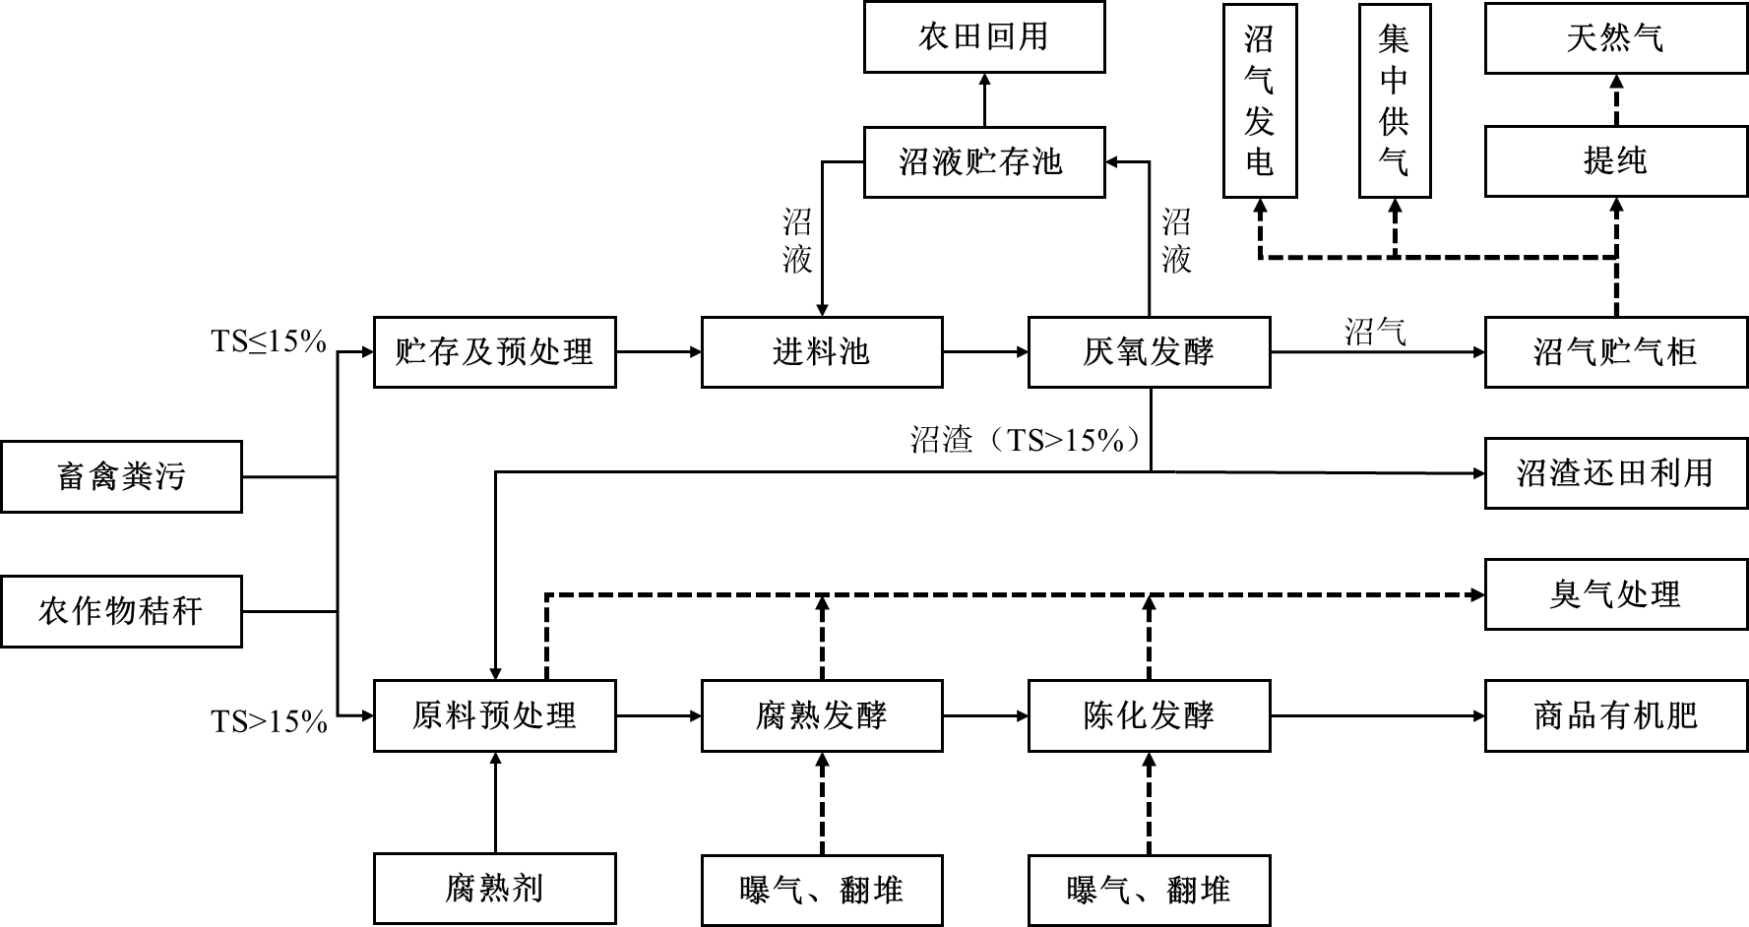

1. 农业废弃物集中处理工艺流程图
   * 1. 工艺技术要求
        1. 区域性农业废弃物集中处理中心应根据收集物料特点，配备厌氧发酵工艺和好氧发酵工艺。
        2. 农业废弃物运输至区域性集中处理中心应根据TS含量等物料特性，进行分类处理；TS低于15%的物料宜以厌氧发酵为主，TS高于15%的物料宜以好氧发酵为主。
     2. 厌氧发酵工艺技术要求
        1. 农业废弃物集中处理厌氧发酵工艺应包括原料贮存及预处理，厌氧发酵，沼气、沼渣和沼液综合利用等环节。
        2. 厌氧发酵产生的沼渣可直接还田利用，也可进入好氧发酵工艺进行制肥。
        3. 区域性集中处理中心厌氧发酵处理，设计、建设、安装、验收及运行维护应符合GB/T 51063的相关规定。
     3. 好氧发酵工艺技术要求
        1. 农业废弃物集中处理好氧发酵工艺可包括原料预处理及混料、腐熟发酵、陈化发酵和筛选包装等环节。
        2. 应根据TS含量、碳氮比等发酵工艺要求，按照比例混合各类农业废弃物。
        3. 处理工艺流程按NY/T 3442规定执行。
     4. 沼气利用技术要求

7.5.1 沼气工程生产的沼气应采用居民供气、企业自用、发电、提纯制备生物天然气等方式进行消纳；若存在不能消纳的沼气，应设置火炬进行焚烧处理。

7.5.2 用于居民供气沼气设计施工和管理运营应按照NY/T 1220.4执行。

* + 1. 沼液还田工艺技术要求

7.6.1 沼液应腐熟完全并达到无害化处理的要求，符合GB∕T 40750要求。

7.6.2 沼液可用于农作物基肥、追肥和浸种按NY/T 2065执行。

* + 1. 有机肥技术要求

有机肥料产品指标应符合NY/T 525的规定。

* 1. 运行管理
     1. 应明确农业废弃物集中处理中心管护主体、责任和义务，建立健全事故应急处理体系，并制定相应的安全生产、职业卫生、环境卫生、自然灾害等应急预案。
     2. 应建立农业废弃物处理台账制度，记录农业废弃物集中处理情况。
     3. 农业废弃物应合理组织规划，避免在农业废弃物集中处理中心长时间堆积。
     4. 应严格采取相关措施防止二次污染。
     5. 应根据所选工艺设备系统的结构、性能、用途等制定管理制度、操作规程。
     6. 应对农业废弃物进行日常检查维护，做好各项设施设备的定期巡检，确保连接部位无泄漏，发现问题应及时处理。
     7. 未经批准不应在生产区使用明火作业，必须使用明火作业的，应采取安全防护措施，并在相关人员指导下操作。

